Принято педагогическим советом  МБОУ «Лицей №32»  г. Белгорода  Протокол №3 от «19 » января 2024 г  Учтено мнение Совета родителей  Протокол №1 от 18 января 2024 г.  Учтено мнение Совета обучающихся  Протокол №1 от 18 января 2024 г. | Утверждаю:  Директор МБОУ «Лицей №32»  г. Белгорода  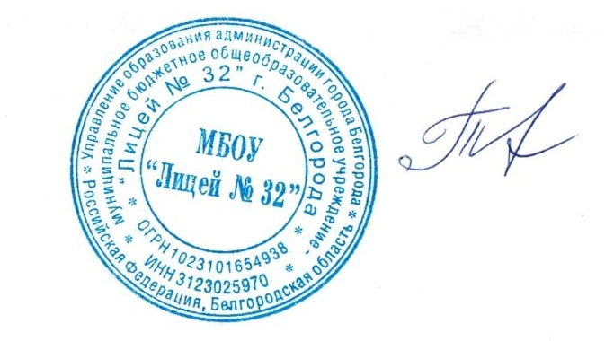_________Е. В. Тарануха  Введено в действие приказом № 33-од  от « 19 » января 2024 г

Положение о требованиях к одежде и внешнему виду обучающихся
МБОУ «Лицей №32» г. Белгорода

Общие положения
1.1. Положение о школьной форме и внешнем виде обучающихся в муниципальном бюджетном общеобразовательном учреждении «Лицей № 23 г. Белгорода (далее – Положение) регламентирует требования к школьной одежде обучающихся муниципального бюджетного общеобразовательного учреждения «Лицей №32» г. Белгорода (далее – школа).
1.2. Настоящее Положение разработано в соответствии с требованиями и на основании следующих документов:
- Федерального закона от 29.12.2012г. №273-ФЗ «Об образовании в Российской Федерации» (с изменениями и дополнениями, редакция от 25.12.2023 г.)
- постановления Правительства Белгородской области от 08.07.2013г. №265-пп «Об утверждении требований к одежде обучающихся областных и муниципальных общеобразовательных организаций, расположенных на территории Белгородской области»,
- постановления главного государственного санитарного врача РФ от 28.09.2020 года №28 «Об утверждении санитарных правил СП 2.4.3648-20 "Санитарно-эпидемиологические требования к организациям воспитания и обучения, отдыха и оздоровления детей и молодежи",
- письма Министерства образования и науки Российской Федерации от 28.03.2013 года №ДЛ-65/08 «Об установлении требований к одежде обучающихся», письма Федеральной службы Роспотребнадзора от 09.11.2012 года №01/12662-12-23 «О совершенствовании федерального государственного санитарно-эпидемиологического надзора за пребыванием детей в образовательных учреждениях».
1.3. Настоящее Положение разработано с целью эффективной организации образовательного процесса, создания деловой атмосферы, необходимой для образовательного процесса, повышения дисциплины, формирования чувства корпоративной принадлежности, устранения признаков социального, имущественного различия между обучающимися, уважение к традициям и специфике школы.
  - Общий вид школьной формы обучающихся, фасон, отличительные знаки школы, определяются и рассматриваются на педагогическом совете, согласуются с Советом обучающихся, Советом родителей и утверждаются приказом директора школы.
  - Настоящее Положение является обязательным для исполнения всеми обучающимися 1- 11классов школы.
  - Родители (законные представители) обучающихся обязаны контролировать внешний вид ребенка перед выходом в школу в соответствии с требованиями настоящего Положения.
  - Контроль за внешним видом обучающихся и ношением школьной формы и сменной обуви осуществляет руководство школы, классные руководители, школьное ученическое самоуправление.
  - Руководство школы может принимать меры административного воздействия к обучающимся и их родителям (законным представителям) за нарушение требований настоящего Положения в соответствии с действующими нормативным актами РФ.

Требования к школьной форме обучающихся
2.1. Школьная форма обучающихся должна соответствовать погоде и месту проведения учебных занятий, температурному режиму в помещении.
Размер школьной формы должен соответствовать параметрам ребенка.
2.2. В школе устанавливаются следующие виды школьной формы: - повседневная школьная форма используется обучающимися для постоянного ношения в учебное время;
- парадная школьная форма используется обучающимися в дни проведения праздников, торжественных линеек и общешкольных мероприятий;
- спортивная школьная форма предназначена для ношения только на занятиях физической культурой.
  - Классным руководителям рекомендуется выбрать на классных родительских собраниях единый стиль школьной формы и отличительные знаки класса.
  - Школьная форма обучающихся 1-11-х классов – однотонного, предпочтительно темно-синего или черного цвета.
  - Повседневная школьная форма включает:
    - Для мальчиков и юношей – брюки, пиджак и (или) жилет классического покроя, однотонная сорочка сочетающейся цветовой гаммы пастельных тонов, аксессуары (галстук, поясной ремень);
    - Для девочек и девушек – сарафан или юбка, пиджак и (или) жилет классического покроя, классические брюки, однотонная непрозрачная блузка (длиной ниже талии) сочетающейся цветовой гаммы пастельных тонов, аксессуары (галстук, поясной ремень). Рекомендуемая длина юбок, сарафанов, платьев: не выше 10 см от верхней границы колена и не ниже середины колена.
  - Парадная школьная форма состоит из повседневной школьной одежды, дополненной белой сорочкой для мальчиков и юношей и белой непрозрачной блузкой (длиной ниже талии) для девочек и девушек.
  - Спортивная школьная форма обучающихся включает футболку, спортивные шорты/брюки или спортивный костюм, спортивные кеды или кроссовки. Возможно наличие отличительных знаков класса или параллели классов: определенный цвет, эмблемы или нашивки.
  - В школе устанавливается обязательное использование сменной обуви всеми обучающимися 1-11-х классов в течение учебного года.
  - Не допускается ношение обучающимися:
— неустановленных Положением предметов одежды;
— предметов одежды с неоднородным окрасом, разноцветной одежды;
— одежды с яркими надписями и изображениями;
— декольтированных платьев и блузок;
— укороченных брюк, бриджей, шорт;
— массивных украшений и аксессуаров, авангардных украшений, крупных ювелирных изделий, аксессуаров с символикой асоциальных,
неформальных молодежных объединений и т.п.;
— ярких, экстравагантных колготок, носков, чулок;
— одежды, обуви и аксессуаров с травмирующей фурнитурой;
— домашней или пляжной обуви, массивной обуви на толстой платформе, обуви на неустойчивых каблуках, вечерних туфель и туфель на высоком каблуке (более 7 см), кроссовок, в том числе роликовых, обуви на скользкой подошве, яркой обуви;
— головных уборов, верхней одежды и зимней обуви в помещениях школы.

Требования к внешнему виду обучающихся
3.1. Внешний вид обучающихся должен соответствовать общепринятым в обществе нормам классического делового стиля и носить светский характер.
3.2. Обучающиеся обязаны содержать школьную форму в чистоте, относится к ней бережно.
3.3 Требования к волосам:
- волосы у обучающихся должны быть чистые и аккуратно причёсанные.
- длинные волосы у девочек и девушек должны быть заплетены, волосы средней длины - прибраны заколками.
- мальчики и юноши должны своевременно стричься (стрижки - мужские классические). Ношение длинных волос у мальчиков и использование ими аксессуаров для волос не рекомендуется.
3.4. Требования к маникюру и макияжу:
- Использование маникюра и макияжа в 1-8 классах не допускается. Неяркий макияж и маникюр разрешен девушкам 9 -11 классов.
  - Размер портфелей, ранцев, сумок должен быть достаточным для размещения необходимого количества учебников, тетрадей, школьных принадлежностей на учебный день и по цветовой гамме соответствовать школьной форме.
  - Обучающимся запрещается:
- использование яркого/вечернего макияжа;
- наличие татуировок, татуажа и пирсинга;
- ношение длинных, в том числе наращенных ногтей, использование яркого маникюра;
- окрашивание волос в яркие и (или) неестественные цвета;
- экстравагантные прически/стрижки, распущенные, неухоженные волосы.

